**需求规格说明书**

**作者： 梅浩楠**

**日期： 2021/3/28**

目录

1. 引言 3

1.1 目的 3

1.2 背景 3

2. 系统定义 3

2.1 系统描述 3

2.2 系统用户 3

2.3 系统流程 3

2.4 系统功能 4

3. 应用环境及约束 4

4. 功能规格 4

4.1 用例图 5

4.2 企业 6

4.3省 7

5. 非功能需求 12

5.2 可用性 12

5.2 安全性 12

5.3 健壮性 12

6. 其它 12

7. 签字认证 12

# 引言

## 目的

该文档给出云南省企业就业失业数据采集系统的需求规格说明，从总体上给出整个系统的架构，同时对功能需求、性能需求等进行了详细的描述，能具体反映出用户的需求，同时作为乙方开发的基础和甲方验收的依据。

## 背景

云南省企业就业失业数据采集系统甲方为云南省人力资源和社会保障厅，乙方为华亚软件股份有限公司。双方在充分沟通后保证此需求规格文档表达需求明确、无二义性，如有需求变更应及时对该文档进行修改并注明。

# 系统定义

## 系统描述

该系统用于采集云南省企业就业失业数据，由云南省人力资源和社会保障厅进行管理，由企业补充信息和上报数据。数据采集后应能进行分析汇总和展示并向人力资源和社会保障部上报。

## 系统用户

系统用户有企业用户和省用户（云南省人力资源和社会保障厅）

## 系统流程

省管理部门创建企业账号；企业通过账号登录系统，补充企业基础信息，然后上报到省备案，备案通过后可以每月上报数据；每个月企业按省规定的时间上报本企业就业失业情况，上报到省局，省局汇总后上报到部委，省局对上报的数据进行分析汇总并以图形形式显示。

## 系统功能

以列表的形式给出：

|  |  |  |
| --- | --- | --- |
| 功能类别 | 功能名称 | 一般过程描述 |
| 企业 | 企业信息 | 修改企业基本信息 |
| 备案上报 |  |
| 数据填报 | 填报企业就业人数 |
| 数据查询 | 查询以往调查期数据状态 |
| 省 | 企业备案 | 查看各市已备案企业信息 |
| 企业查询 | 按需要对备案企业进行查询 |
| 报表管理 | 审核上报的数据并汇总上报 |
| 数据修改 | 修改企业上报数据 |
| 数据删除 | 删除历史数据 |
| 数据退回 | 退回上报数据 |
| 数据汇总 | 查询汇总表 |
| 数据导出 | 按报送期导出企业信息、企业报表等数据 |
| 数据查询 | 对全省已创建用户进行条件查询 |
| 多维分析 | 用多维方式分析全省企业岗位变动情况 |
| 图表分析 | 用图表方式分析全省企业岗位变动情况 |
| 发布通知 | 发布、删除通知信息 |
| 系统管理 | 设置上报时限、管理用户、监控系统运行情况 |

# 应用环境及约束

整个系统采用B/S架构，用户只需通过浏览器登录即可使用系统的功能，无需下载客户端，主要事务逻辑在服务端实现。

系统应满足用户使用IE、Firefox、Google Chrome、Safari、360等主流浏览器均可正常使用系统功能。

后台数据库、Web服务器以及开发语言等由开发方自主选择。

# 功能规格

## 用例图

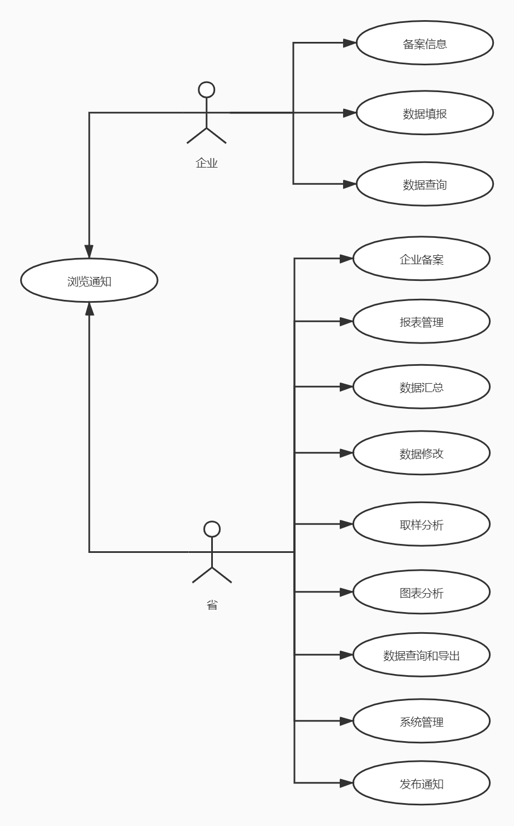

## 4.2 企业

### 4.2.1备案信息

**基本描述：**

录入和修改企业详细信息的内容。保存后上报省备案。按照统一规范的模板进行填写和修改。

**数据说明：**

|  |  |  |
| --- | --- | --- |
| 数据项 | 必填 | 说明 |
| 所属地区 | 是 | 显示企业所属地市、市县、区域，不可修改 |
| 组织机构代码 | 是 | 只可输入字母、数字，不超过9位（统一编码规范） |
| 企业名称 | 是 | 中文、英文 |
| 企业性质 | 是 | 两级下拉选择 |
| 所属行业 | 是 | 两级下拉选择 |
| 主要经营业务 | 是 | 按实际情况填写企业主要经营的业务 |
| 联系人 | 是 | 中文、英文 |
| 联系地址 | 是 | 两级下拉选择 |
| 邮政编码 | 是 | 只可填写6位数字 |
| 联系电话 | 是 | 格式必须符合（区号）+电话号码或者为手机号码 |
| 传真 | 是 | 格式必须符合（区号）+电话 |
| EMAIL | 否 | [格式必须符合xxx@xxx.xxx](mailto:格式必须符合xxx@xxx.xxx) |

### 4.2.2数据填报

**基本描述：**

企业用户填报当期采集数据。根据预先设定的模板在规定的时间范围内进行填报，填写完成后保存，确认无误后上报。

**数据说明：**

|  |  |  |
| --- | --- | --- |
| 数据项 | 必填 | 说明 |
| 建档期就业人数 | 是 | 填写初次将档时监测点就业人数 |
| 调查期就业人数 | 是 | 填写本次调查期当时的监测点就业人数 |
| 其他原因 | 是 |  |
| 就业人数减少类型 | 否 |  |
| 主要原因 | 否 |  |
| 主要原因说明 | 否 |  |
| 次要原因 | 否 |  |
| 次要原因说明 | 否 |  |
| 第三原因 | 否 |  |
| 第三原因说明 | 否 |  |

如果调查期数据小于建档期数据，就业人数减少类型和就业人数减少主要原因及说明必填。

就业人数减少类型包括：关闭破产、停业整顿、经济性裁员、业务转移、自然减员、正常解除或终止劳动合同、国际因素变化影响、自然灾害、重大事件影响、其他。

就业人数减少原因包括：产业结构调整，重大技术改革，节能减排、淘汰落后产能，订单不足，原材料涨价，工资、社保等用工成本上升，自然减员，经营资金困难，税收政策变化（包括税负增加或出口退税减少等），季节性用工，其他，自行离职，工作调动、企业内部调剂，劳动关系转移、劳务派遣。

### 4.2.3数据查询

**基本描述：**

查询以往调查期企业数据的状态。用户只能查询自己企业数据。基于一定的用户指定的条件进行查询，查询结果只可以浏览不可以导出。

**相关功能：**

查看以往调查期企业数据的状态

## 4.3省

### 4.3.1企业备案

**基本描述：**

查看所有已备案企业的详细信息，但不可以修改。

**相关功能：**

1. 列表：显示所有已备案的企业。
2. 查询：根据调查期和地区的查询条件进行检索。
3. 查看：查看企业的详细信息。
4. 导出EXCEL：将当前的列表导出为EXCEL文件并保存在本地磁盘。

### 4.3.2报表管理

**基本描述：**

审核企业上报的数据并汇总上报到部级单位

**相关功能：**

1. 查看：查看企业上报的数据和报表。
2. 退回修改：将企业上报的数据和报表退回修改。退回修改时可以添加备注，标识退回理由。
3. 审核通过；将企业上报的数据和报表审核通过。
4. 上报：将企业上报的数据上报到部级单位。

### 4.3.3数据汇总

**基本描述：**

查看企业的汇总数据

**相关功能：**

统计：根据不同的调查期显示出企业的汇总数据

### 4.3.4数据修改

**基本描述：**

可以对有明显错误的企业数据进行修改。修改后的数据另外存储并不修改报送的原始数据。

**相关功能：**

对所选企业的数据进行修改，原始数据和修改日志要保留。

### 4.3.5取样分析

**基本描述：**

显示各市企业的数量和占比

**相关功能：**

1. 显示全省各市企业的数量和占比以及相应的饼图
2. 查询，根据地区的查询条件进行检索

### 4.3.6图表分析

#### 4.3.6.1对比分析

**基本描述：**

使用折线图、表格形式对比两个调查期的企业岗位变动情况

**数据说明：**

分析指标包括：企业总数、建档期总岗位数、调查期总岗位数、岗位变化总数、岗位减少总数、岗位变化数量占比。

**相关功能：**

1. 查询分析，选择2个调查期、样本条件，选择分析方式：地区、企业性质、行业，输出报表和状图展示分析结果。

#### 4.3.6.2趋势分析

**基本描述：**

使用折线图、表格形式展示多个连续调查期内的企业岗位变动情况

**数据说明：**

分析指标为：岗位变化数量占比。

### 4.3.7数据查询与导出

**基本描述**

对全省已创建账号进行条件查询

**相关功能**

1. 查询：按找相应的查询条件进行查询。
2. 清除：清除查询条件。
3. 导出：导出查询后数据。
4. 查询条件：单位名称、登陆账号、用户类型、所属地市、所属市县、所处区域、数据状态、单位性质、所属行业、起始日期、结束日期、统计月份、统计季度。

### 4.3.8发布通知

**基本描述：**

发布、删除通知信息

**权限相关：**

省用户

**相关功能：**

1. 列表：列出当前用户发布的所有通知信息。列表项包括：标题、发布时间。
2. 新增：新增一条通知信息。数据项包括：

|  |  |  |
| --- | --- | --- |
| 数据项 | 必填 | 说明 |
| 通知标题 | 是 | 50字以内 |
| 通知内容 | 是 | 2000字以内 |
| 发布时间 | 否 | 系统自动生成 |
| 发布单位 | 否 | 系统自动生成 |

1. 修改：选择一条通知，进行修改。数据项同新增。
2. 删除：删除一条通知信息。

### 4.3.9浏览通知

**基本描述：**

浏览查看通知信息。

**权限相关：**

企业、省用户使用。

**相关功能：**

1. 列表：列出当前用户和所有上级用户发布的所有通知信息。列表项包括：标题、发布时间。
2. 查看：查看通知信息。包括：通知标题，发布时间，通知内容。

### 4.3.10系统管理

#### 4.3.10.1上报时限

**基本描述：**

新增或修改调查期。

**相关权限：**

省级用户使用

**相关功能：**

1. 新增：新增一个调查期。
2. 修改：修改已有的调查期的时间。

#### 4.3.10.2用户管理

**基本描述：**

建立省和企业用户。

**相关权限：**

省级用户使用。

**相关功能：**

1. 列表：列出所有用户信息。
2. 新增：新增一条用户信息。同时为该用户分配角色。
3. 删除：删除用户信息。如有该用户上报的数据，则不能删除。
4. 修改：修改信息，界面同新增类似。

#### 4.3.10.3角色管理

**基本描述：**

根据需要建立多种角色，不同角色对应不同功能。系统预定义一些角色。

**相关权限：**

省级用户使用。

**相关功能：**

1. 角色定义：定义新角色，分配功能权限。
2. 角色修改：修改角色的功能权限。
3. 角色删除：删除角色，如该角色已分配给用户，提示后删除角色和该角色与用户的关联关系。删除后需要为用户重新分配角色。

#### 4.3.10.4系统监控

**基本描述：**

查看当前系统工作情况。包括CPU、内存、硬盘等信息和应用系统的一些信息。

**相关权限：**

省级用户使用

**相关功能：**

查看系统信息及当前系统使用情况

# 5. 非功能需求

## 5.2 可用性

系统应便于用户输入数据，具备自动跳转、快速检索等功能。不同类型数据的输入框应设置不同约束对输入数据进行检查，保证输入格式完整正确，同时能缓存输入过的数据方便重复输入。在输入错误但没有提交时应能够回退。

## 5.2 安全性

对不同类型用户进行权限控制，防止用户越权。对重要数据使用加密算法进行加密传输，防止泄露。

## 5.3 健壮性

对数据进行备份，防止数据破坏和丢失。对系统运行时发生的所有错误进行记录，便于追溯错误原因。

# 6. 其它

此文档最终解释权由甲方（云南省人力资源和社会保障厅）保留

# 7. 签字认证

甲方：

乙方：